特朗普抨击OPEC 国际原油闻风丧胆
2018年9月21日

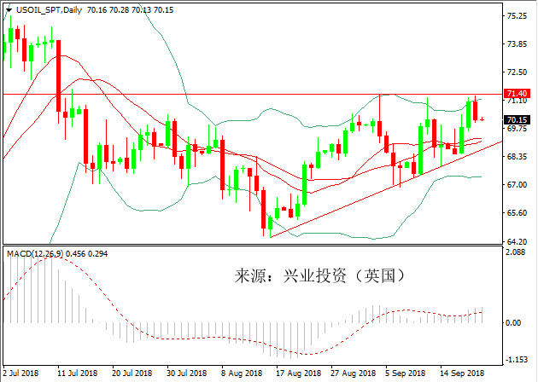

国际油价周四遭到空头猛烈抛售，结束连续上扬走势，因特朗普再次要求沙特等国必须降价，导致多头信心受挫。美国WTI 11月原油期货下跌0.64%，收报70.17美元/桶，盘中最高点触及71.32美元/桶；布伦特11月原油期货下跌0.88%，收报78.65美元/桶，盘中一度触及高点至79.79美元/桶。

本周初沙特对80美元的油价表示真心舒服，市场也一度认为，美国制裁对伊朗的影响仍会继续发酵，油价必涨无疑。谁曾想，特朗普又耐不住寂寞在推特上隔空抨击OPEC组织，称“我们保护中东国家，如果没有我们，他们将不会长时间安全，然而他们继续推高油价，垄断组织OPEC现在必须降低油价”。事实上，这可不是特朗普第一次指责OPEC了，在今年7月，他就曾在推特上警告OPEC“不帮忙”抑制油价上涨，辜负了美国对OPEC成员中多个盟友的支持。特朗普最近动作这么频繁，一方面与美国中期选举临近有很大关系，另一方面希望为那些因制裁伊朗而受到影响的盟友提供石油替代来源。可是，特朗普是真心想要打压油价吗？

当前市场将焦点转向本周末俄罗斯与OPEC等其它减产协议成员国在阿尔及尔举行的会议。这些产油国的部长将讨论第四季度供需展望，以及将合作关系延长到明年的可能性。据一位不愿透明名字的官员称，目前俄罗斯每天石油产量在154-155万吨之间，相当于1129-1136万桶，刷新了俄罗斯与OPEC达成减产协议前的记录高点。至于如何利用闲置产能，还将取决于OPEC会议的磋商结果。

美元指数
连续两天震荡后美元指数周四大暴跌，一路跌破了94关口至低点93.79，录得7月9日来的最低水平，收报93.84。主要是因为市场普遍认为本周新的一轮中美贸易争端短时间内是不会给市场带来剧烈冲击，起码要一段时间才能渗透到企业盈利里。随着贸易忧虑减弱，而且美股大幅攀升，其中标普500指数上涨0.8%，刷新历史高点，市场风险偏好情绪快速。另外，市场部分人士还猜测，美联储的加息周期可能接近尾声。失去紧缩政策预期这个大靠山，美元多头选择清仓落袋为安。三大顶级投行，包括摩根大通、摩根士丹利和贝莱德也对美元多头发出警告，称美元涨势似乎在本月初就已经见顶了。今日晚间美国将公布9月Markit制造业、服务业和综合PMI指数，但预计该数据对美元影响有限。

技术分析
美国原油
日图：71.40附近水平再次被证实为强劲的阻力，尽管如此，整体原油仍维持上行态势。只有跌破68.50我们才会转为看跌。
4小时图：油价在探测71.40无果后缺乏上行动能，转而下滑，当前受到20日均线（位于70.00附近）的支撑。保利加通道口收窄，MACD上行动能也放慢，表明短期油价或有继续修正的需求。
小时图：今日亚市开盘后，油价在70.10一线窄幅震荡，尽管指标偏向看跌，但动能一般。
综述：激进投资者可在油价成功跌破70后考虑短线做空，目标指向69.50。但若上破70.50，看涨目标指向71.20。

布伦特原油
日图：隔夜布油终究抵不过空头的打击，结束三连阳。保利加通道口收窄，但MACD继续维持超买。20日均线现位于77.95，是下方关键支持。
4小时图：技术指标偏温和，表明短期油价仍将维持震荡。初步支持在78.50。
小时图：今日亚市开盘后，油价在78.60附近震荡，但上方仍受制于14日均线。MACD显示的下行动能已有所放缓。
综述：日内若跌破78.50，可考虑短线做空，目标指向78.00。但若上破78.90附近的阻力，油价有望再次挑战80关口。

周五关注：
德法欧9月制造业/服务业/综合PMI指数初值
英国8月公共部门净借款/收支短差
加拿大8月消费者物价指数/零售销售
美国9月Markit制造业/服务业/综合PMI指数初值

